**2019春教科版八年级下册物理期末综合检测卷（二）及答案**



时间：60分钟　　　　　满分：100分

|  |  |  |  |  |  |
| --- | --- | --- | --- | --- | --- |
| 题号 | 一 | 二 | 三 | 四 | 总分 |
| 得分 |  |  |  |  |  |

一、选择题(共10小题，每小题3分，共30分，其中1～8小题每小题给出的四个选项中只有一个选项是正确的；9～10两小题有一个或一个以上的选项正确，全选对的得3分，选对但选不全的得1分，有错选或不选的得0分)

1．下列数据中，最接近生活实际的是(　　)

A．用手将两个鸡蛋托高1m所做的功约10J

B．一名初中生大约重50N

C．人骑自行车的速度大约是1.2m/s

D．我们现在周围的大气压约为1×105Pa

2．汽车在高速公路上行驶，下列交通规则与惯性无关的是(　　)

A．右侧通行 B．系好安全带

C．限速行驶 D．保持车距

3．如图所示，分别用大小相等的力拉和压同一弹簧。该实验表明，弹簧受力产生的效果与力的(　　)

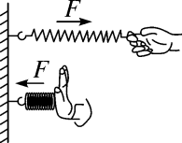

A．大小有关

B．作用点有关

C．大小、方向、作用点都有关

D．方向有关

4．以下事例能够减小摩擦的是(　　)

A．鞋底凹凸不平的花纹 B．自行车的刹车装置

C．行李箱可以滚的轮子 D．矿泉水瓶盖上的条纹

5．如图所示的工具中属于费力杠杆的一组是(　　)

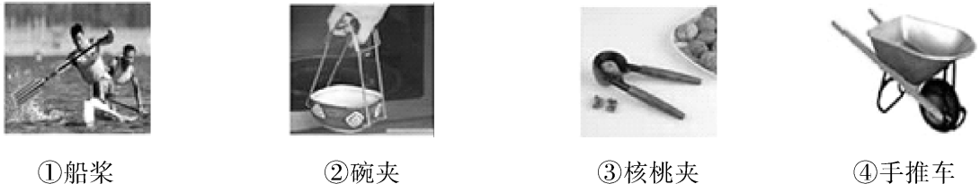

A．①② B．②③ C．②④ D．③④

6．甲、乙两个完全相同的杯子盛有不同浓度的盐水，将同一个鸡蛋先后放入其中。当鸡蛋静止时，两个杯子中液面恰好相平，鸡蛋所处的位置如图所示，则(　　)

A．甲杯底部所受的液体压力较大

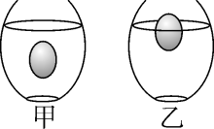B．乙杯底部所受的液体压强较大

C．鸡蛋在甲杯里排开液体的质量较大

D．鸡蛋在乙杯中受到液体的浮力较大

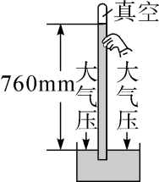7．如图所示，利用托里拆利实验装置测量大气压强时，当玻璃管内的水银柱稳定后，在玻璃管的顶部穿一小孔，那么管内的水银液面将(　　)

A．保持不变

B．逐渐下降，最终与管外液面相平

C．稍微下降一些

D．逐渐上升，最终从小孔中流出

8．一枚重量为*G*的鸡蛋悬浮在盐水中，如图所示。往盐水中继续均匀缓慢加盐，鸡蛋所受浮力*F*随时间*t*变化的图像可能是(　　)

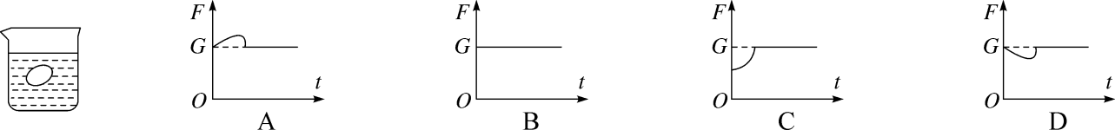

9．粗试管甲和细试管乙中都装有一些沙子，二者的总重力相等，试管的底部都是平的，它们都竖直、静止地浮在水面上，对两个试管来讲，下列说法中正确的是(　　)

A．排开水的体积相等 B．水对试管底的压力相等

C．水对试管底的压强相等 D．水对试管的浮力相等

10．小华通过实验探究杠杆平衡时动力与动力臂的关系。实验过程中，保持阻力、阻力臂不变，在杠杆水平平衡时，测出每一组动力臂*L*1和动力*F*1的数据，并利用实验数据绘制了*F*1与*L*1的关系图像，如图所示。分析图像信息，则下列说法中正确的是(　　)

A．当*L*1为0.6m时，*F*1为1N B．阻力*F*2与阻力臂*L*2的乘积为0.6N·m

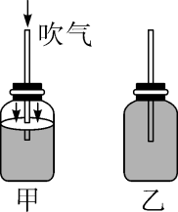C．动力*F*1与动力臂*L*1成正比 D．*F*1＝

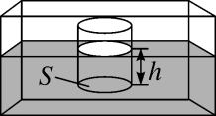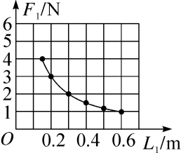

第10题图 第13题图 第14题图

二、填空题(共6小题，每空2分，共26分。请将正确答案填在题中的横线上)

11．运动员踢足球时会感到脚痛，这一现象说明了____________________________，脚痛的施力物体是________。

12．质量为50kg的物体，在200N的水平拉力作用下，沿水平桌面做匀速直线运动，物体受到的摩擦力是________，若该物体运动速度增大，这时摩擦力________(选填“变大” “不变”或“变小”)。(*g*取10N/kg)

13．如图所示，长方体的容器内，重为1.5N的圆柱体竖直漂浮在水面上，其底面积*S*＝30cm2，则水对圆柱体下表面的压强*p*＝________Pa，圆柱体下表面所处的深度*h*＝________cm。(*ρ*水＝1.0×103kg/m3，*g*取10N/kg)

14．如图甲所示，玻璃瓶中装入适量带色的水，从玻璃管吹入少量空气，使管中水面高于瓶口。将此装置由一楼拿到十楼，发现玻璃管中的液柱________(选填“升高”“降低”或“不变”)，说明大气压随高度的增加而________(选填“增大”“减小”或“不变”)。如图乙所示，把玻璃瓶中装满带色的水，双手迅速用力捏玻璃瓶，发现玻璃管中的液柱上升，说明力可以改变物体的________。

15．水平地面上一静止木箱重800N，某人用50N的水平推力推动木箱前进10m，撤消推力后木箱又继续前进了2m，全过程中，水平推力做功________J，推力撤消后，木箱受的摩擦力________(选填“减小” “增大”或“不变”)。

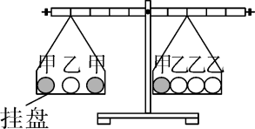16．如图所示，由不同物质制成的甲和乙两种实心球的体积相等，此时杠杆平衡(杠杆自重、挂盘和细线的质量忽略不计)，则左右两边杠杆受的拉力大小之比为________，1个甲球和1个乙球的质量之比为________。

三、作图与实验探究题(共3小题，第17小题 3分，第18小题8分，第19小题10分，共21分)

17．如图所示，画出使杠杆平衡的最小力的示意图(要求保留作图痕迹)。

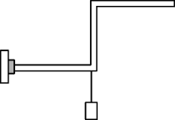

18．实验小组要探究二力平衡条件。实验中每个钩码重力相同，摩擦力忽略不计。

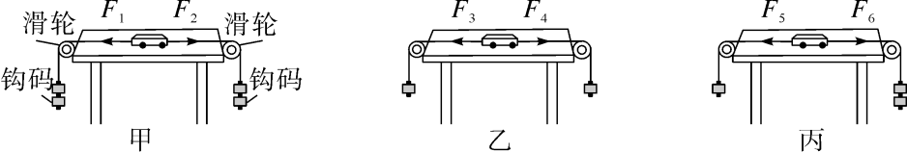

(1)如图甲装置，当左右两端同时各挂两个钩码时，小车静止，此时*F*1、*F*2的方向________，大小________；当左右两端同时取下一个钩码时，如图乙，小车仍静止，此时*F*3________*F*4；当右端再挂上一个钩码时，如图丙，小车将做变速运动，此时*F*5________*F*6。(后两空均选填“大于”“等于”或“小于”)

(2)在图甲实验的基础上，将小车扭转一个角度，松手后，观察小车的情况，这样做可以探究____________

________________________________________________________________________。

(3)对比甲、乙、丙三次实验，当小车静止时，水平方向上受到两个力的大小________(选填“相等”或“不相等”)；还能看出小车受非平衡力作用时，运动状态将________(选填“改变”或“不改变”)。

19．在探究“影响浮力大小的因素”这一问题时，请你根据图中实验操作，从中选出一些图，针对某一个因素进行探究，并通过分析弹簧测力计的示数，说明你的探究结果和方法。

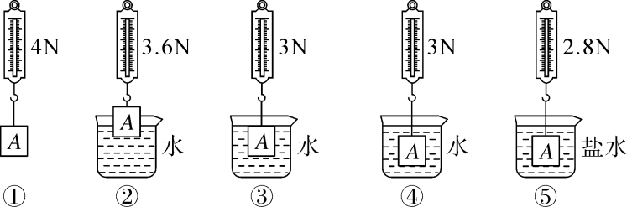

(1)探究浮力大小与______________________的关系，选用的是图________(填序号)。探究的结果是______________________________________________________________________。这里运用的科学方法是______________法。

(2)小明想探究“物体受到浮力的大小与其形状是否有关”。他找来薄铁片、烧杯和水进行实验。实验步骤如下：

步骤一：将铁片放入盛水的烧杯中，铁片下沉至杯底；

步骤二：将铁片弯成“碗状”再放入水中，它漂浮在水面上。

①通过分析可知，第一次铁片受到的浮力________(选填“大于” “等于”或“小于”)第二次铁片受到的浮力；

②小明得出：物体受到浮力的大小与其形状有关。小明得出错误结论的原因是他只关注了铁片________的改变，忽视了____________________________对浮力大小的影响。

四、简答与计算题(共3小题，第20小题4分，第21小题7分，第22小题12分，共23分。解答时，要求有必要的文字说明，公式和计算步骤等，只写最后结果不得分)

20．如图所示，是旅行、办公室休息好帮手“鸵鸟枕”。它的外部面料是用超软的毛绒衫制作的，内部填充着很多有弹性的“智能微球”，做得扁而宽。“鸵鸟枕”也被称为“柔软的大南瓜”。请你结合图片，解释为什么用鸵鸟枕午睡会舒服些。

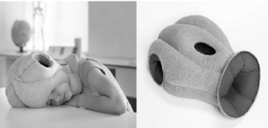

21．将边长是10cm的实心立方体木块轻轻地放入盛满水的大水槽内，待木块静止时，从水槽中溢出了600g水。求：(*ρ*水＝1.0×103kg/m3，*g*＝10N/kg)

(1)木块受到的浮力；

(2)木块的重力；

(3)若木块没入水中，它受的浮力。

22．如图所示，搬运工人用滑轮组提升重540N的物体，所用的拉力*F*为200N，物体以0.2m/s的速度匀速上升了10秒，不计绳重，绳与滑轮的摩擦。求：

(1)物体上升的高度；

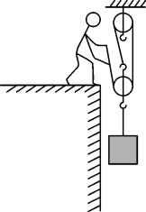(2)拉力*F*所做的功；

(3)若物重只有240N，滑轮组的机械效率。

## 参考答案

1．D　2.A　3.D　4.C　5.A

6．B　点拨：由图可知，鸡蛋在甲、乙两杯中分别处于悬浮和漂浮状态，物体漂浮或悬浮时，受到的浮力和自身的重力相等，故同一只鸡蛋在两杯中受到的浮力相等，都等于鸡蛋的重力， D不正确；由*F*浮＝*G*排＝*m*排*g*可知浮力相同，故鸡蛋排开液体的质量相同， C不正确；*ρ*液＞*ρ*物时物体漂浮，*ρ*液＝*ρ*物时物体悬浮，故乙杯中盐水的密度大于甲杯中盐水的密度，*p*＝*ρgh*，且两杯中液面相平，故乙杯底压强大于甲杯底压强， B正确；根据*F*＝*pS*可得，乙杯底压力大于甲杯底压力， A不正确。故选B。

7．B

8．A　点拨：因为鸡蛋悬浮在盐水中时，根据悬浮条件可知：浮力等于鸡蛋的重力；往盐水中继续均匀缓慢加盐，盐水密度增大，浮出水面前鸡蛋排开水的体积不变，根据公式*F*浮＝*ρgV*排可知鸡蛋所受浮力逐渐增大；浮出水面后鸡蛋漂浮时所受浮力等于鸡蛋的重力，浮力不再变化，且与加盐之前的浮力大小相等；鸡蛋受到的浮力*F*随时间*t*变化的图像应该是开始浮力变大，后来不变；由此分析可知，选项A正确，B、C、D错误。故选A。

9．ABD　点拨：(1)试管和管内沙子的质量之和两者相等，但甲试管粗而乙试管较细，把它们口朝上放入水中均浮在水面上，即在水中都漂浮，因为*F*浮＝*G*物，所以*F*浮＝*ρ*水*V*排*g*，排开的液体体积*V*甲＝*V*乙，*F*甲＝*F*乙，故A、D均正确；(2)因两试管在水中都漂浮，由浮力产生的条件可知，水对管底的压力相等，故B正确；(3)甲试管粗而乙试管较细，所以两个试管浸入水的深度不同，由*p*＝*ρgh*可知，水对管底的压强不相等，故C错误。故选ABD。

10．ABD　点拨：由图可知，当*L*1为0.6m时，*F*1为1N，故A正确；利用图像中任意一组数据都能得出*F*1*L*1＝0.6m×1N＝0.6N·m，由杠杆平衡条件可得，*F*2*L*2＝*F*1*L*1＝0.6N·m，故B正确；由B项分析可知，动力和动力臂的乘积是不变的，动力臂*L*1越大，动力*F*1越小，故动力*F*1与动力臂*L*1成反比，故C错误；据*F*2*L*2＝*F*1*L*1＝0.6m×1N＝0.6N·m可知，*F*1＝，故D正确。故选ABD。

11．力的作用是相互的　足球

12．200N　不变

13．500　5

14．升高　减小　形状

15．500　不变

16．1∶2　1∶3

17．如图所示。　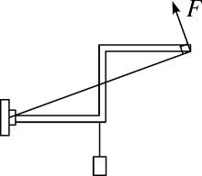

18．(1)相反　相等　等于　小于

(2)作用在同一物体上但不在同一直线上的两个力能否平衡

(3)相等　改变

19．(1)排开液体体积(或液体的密度)　②③(或④⑤)　在液体的密度不变时，排开液体的体积越大，物体受到的浮力越大(或在排开液体的体积不变时，排开液体的密度越大，物体受到的浮力越大)　控制变量

(2)①小于　②形状　铁片排开水的体积

20．鸵鸟枕做得扁而宽，是在压力一定时，增大受力面积来减小对头部的压强，所以用鸵鸟枕午睡会舒服些。

21．(1)木块受到的浮力*F*浮＝*G*排＝*m*排*g*＝0.6kg×10N/kg＝6N；

(2)因为*F*浮＝*ρ*水*V*排*g*，所以木块排开水的体积*V*排＝＝＝6×10－4m3；木块的体积*V*＝*L*3＝(0.1m)3＝0.001m3；因为*V*＞*V*排，所以木块处于漂浮状态，所以重力等于浮力，即*G*＝*F*浮＝6N；

(3)若木块没入水中，它受的浮力*F*′浮＝*ρ*水*Vg*＝1.0×103kg/m3×0.001m3×10N/kg＝10N。

22．(1)由*v*＝可得，物体上升的高度*h*＝*vt*＝0.2m/s×10s＝2m；

(2)由图可知，重物由3段绳子承担，故*s*＝3*h*＝3×2m＝6m，则拉力*F*所做的功*W*总＝*Fs*＝200N×6m＝1200J；

(3)*F*＝*G*总＝(*G*物＋*G*动)，200N＝(540N＋*G*动)，*G*动＝60N，*W*′有用＝*G*′物*h*＝240N×2m＝480J，*F*′＝(*G*′物＋*G*动)＝×(240N＋60N)＝100N，*W*′总＝*F*′*s*＝100N×6m＝600J；滑轮组的机械效率*η*＝×100%＝×100%＝80%。